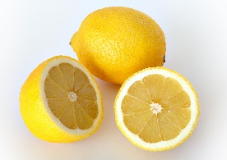
LE CITRON EST-IL UN DÉTARTRANT EFFICACE ?

Sur internet, j’ai trouvé une « astuce naturelle » pour détartrer une bouilloire. Je vous propose de vérifier cette information.

Il n’y a pas à dire, le citron constitue un vrai remède miracle pour nettoyer dans votre maison sans avoir à recourir à des produits chimiques. Il va permettre d’éliminer le tartre qui s’est encastré dans le système de chauffe de vos appareils. Pour ce faire, mélangez un jus de citron dans un demi-litre d’eau. Puis, versez ce mélange dans votre bouilloire et actionnez-la. Retirez ensuite toute l’eau puis rincez l’appareil plusieurs fois.
https://www.bricoleurpro.com/dossier-206-trucs-naturels-detartrer-bouilloire-cafetiere.html

- Montrer que le volume total de tartre déposé au fond de la bouilloire est V = 1,5.10⁻⁶ m³.
Rappel mathématique : aire d’un disque de rayon r : π × r ².

- L’acide citrique possède des propriétés acido-basiques en solution aqueuse. Identifier les groupes caractéristiques responsables de son acidité et justifier le fait que l’acide citrique soit un triacide.

- Le jus d’un citron est-il suffisant pour détartrer complètement la bouilloire du laboratoire ?
Le candidat est invité à prendre des initiatives et à présenter la démarche suivie, même si elle n’a pas abouti. La démarche est évaluée et nécessite d’être correctement présentée.

DOCUMENT 1 : LE DÉTARTRAGE
Le citron contient naturellement de l’acide citrique. Les dépôts de tartre sont constitués de carbonate de calcium, de formule CaCO_{3(s)}.
L’acide citrique agit sur le tartre et la quantité d’acide citrique nécessaire pour consommer tout le tartre est donnée par la relation : n _{acide citrique} = $\frac{2}{3}$× n _{CaCO3}.

DOCUMENT 2 : CARACTÉRISTIQUES DU TARTRE ET DE L’ACIDE CITRIQUE

 | Tartre | Acide citrique
Formule brute | CaCO_{3(s)} | C₆H₈O₇
Masse molaire en g.mol⁻¹ | 100,1 | 192
Masse volumique (en g.m⁻³) | 2,65 × 10⁶ | 1,66 × 10³

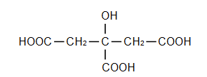
L’acide citrique est un triacide. Chaque molécule d’aide citrique peut donc céder trois ions H⁺. On note cette acide AH_{3.}
L’acide citrique a pour formule semi-développée :

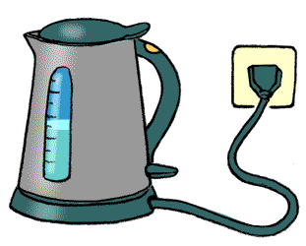
DOCUMENT 3 : BOUILLOIRE DU LABORATOIRE
Le fond de la bouilloire est constitué d’un disque de rayon r = 7,0 cm.
Ce disque est recouvert d’une épaisseur de calcaire de 100 μm.

DOCUMENT 4 : TITRAGE DE L’ACIDE CITRIQUE DANS UN CITRON
On presse un citron et on filtre le jus obtenu. On verse ce jus dans une fiole de 100,0 mL et on complète avec de l’eau distillée jusqu’au trait de jauge. On obtient une solution appelée S. On titre un volume V_{S} = 20,0 mL de cette solution par une solution d’hydroxyde de sodium de concentration c_{b} = 5,0 × 10^{–1} mol.L⁻¹.
L’équation de la réaction, support du titrage est :
AH_{3(aq)} + 3 HO⁻_{(aq)} → A³⁻_{(aq)} + 3 H₂O_{(l)}

La courbe de suivi pH-métrique du titrage réalisé par le professeur est donnée ci-dessous :
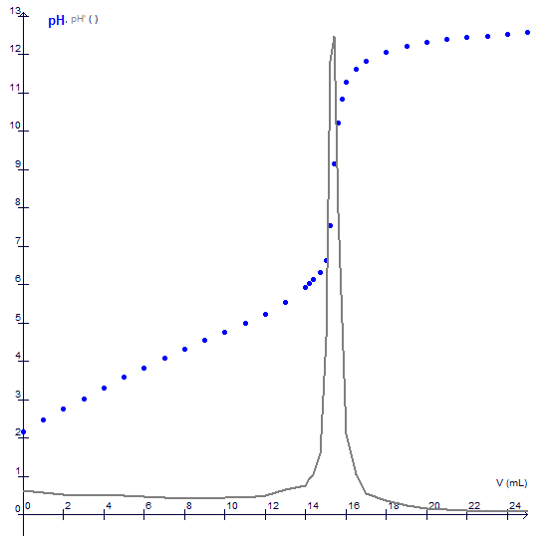

LE CITRON EST-IL UN DÉTARTRANT EFFICACE ? (pour le prof)
Objectifs :
- Favoriser l’acquisition d’automatismes autour des dosages.
- Spiralisation des apprentissages : reprise des dosages dans un contexte nouveau (réactions acido-basiques), avec un niveau de difficultés supérieures (triacide, résolution de problème).

COMPETENCES EVALUEES ET CRITERES RETENUS | Niveau
S’APPROPRIER : Rechercher et organiser les informations en lien avec la problématique
- Extraire les informations utiles sur les supports variés (tableau, courbe, texte).
- Mobiliser ses connaissances (dosage / calculer un volume / une masse à partir d’une masse volumique).
- Identifier le problème et le formuler.
Formulation du problème : La quantité d’acide citrique contenue dans un citron est-elle suffisante pour éliminer complètement la quantité de carbonate de calcium déposée au fond de la bouilloire du lycée ?
ANALYSER / RAISONNER : Proposer une stratégie de résolution
Exploiter ses connaissances et les informations extraites des documents.
Construire les étapes de la résolution de problème.

Dosage par titrage : on détermine n _{acide citrique} dans un citron
- Détermination de V_{E} (méthode de la courbe dérivée).
- Définition de l’équivalence.
- Calcul de n(AH₃) dans la prise d’essai de 20 mL puis dans la solution S (100 mL)
- L’acide citrique est un triacide / à l’équivalence, on a : n(AH₃) = $\frac{n(OH-)}{3}$ .
Calculer le volume de tartre, puis la quantité de matière n_{CaCO3} au fond de la bouilloire.
- V = S × e (en utilisant les données dans les unités adéquates).
- Calculer la masse de tartre à partir de la masse volumique et du volume de carbonate de calcium (attention aux unités !!! Vérifier l’homogénéité des relations).
En déduire la quantité d’acide citrique nécessaire pour le détartrage et donc le nombre de citron(s).
n _{acide citrique} = $\frac{2}{3}$× n _{CaCO3}
REALISER :
Effectuer des procédures courantes :
- Conversion d’unité
- Vérification de l’homogénéité d’une relation / choix des unités
- Calculs littéraux et numériques.
- Exprimer le résultat.
VALIDER
Regard critique et discuter de la validité du résultat : la masse d’acide citrique varie d’un citron à l’autre. Le citron contient également d’autres acides : acide ascorbique (vit C) notamment.
COMMUNIQUER
- Décrire clairement la démarche suivie.
- Utiliser un vocabulaire scientifique adapté et rigoureux.
- Présenter les résultats de manière adaptée (unités, chiffres significatifs)
- Échanger entre pairs.

S’AUTOÉVALUER (pour l'élève)

COMPETENCES EVALUEES ET CRITERES RETENUS | Niveau
S’APPROPRIER : Rechercher et organiser les informations en lien avec la problématique
- Extraire les informations utiles sur les différents supports variés (tableau, courbe, texte).
- Mobiliser ses connaissances (dosage / calculer un volume / une masse à partir d’une masse volumique).
- Identifier le problème et le formuler.
Formulation du problème : La quantité d’acide citrique contenue dans un citron est-elle suffisante pour éliminer complètement la quantité de carbonate de calcium déposée au fond de la bouilloire du lycée ?
ANALYSER / RAISONNER : Proposer une stratégie de résolution
Dosage par titrage : on détermine n _{acide citrique} dans un citron
- Détermination de V_{E} (méthode de la courbe dérivée) : V_{E} = 15,4 mL.
- Définition de l’équivalence (cours).
- L’acide citrique est un triacide / à l’équivalence, on a : n(AH₃) = $\frac{n(OH-)}{3}$
AN : n(AH₃) = $\frac{1}{3}$ × 5,0.10^{–1} × 15,4.10^{–3} dans la prise d’essai de 20 mL
Soit n(AH₃) = 2,6. 10^{–3} mol dans la prise d’essai de 20 mL.
- Calcul de n(AH₃) dans la solution S (100 mL) c-à-d dans le citron :
n(AH₃) = 2,6. 10^{–3} × 5 = 1,3.10^{–2} mol.
Il y a 1,3.10^{–2} mol d’acide citrique dans un citron.

Calculer le volume de tartre, puis la quantité de matière n_{CaCO3} au fond de la bouilloire.
- V = S × e (en utilisant les données dans les unités adéquates). AN : V = 1,5.10⁻⁶ m³
- Calculer la masse de tartre à partir de la masse volumique et du volume de carbonate de calcium (attention aux unités !!! Vérifier l’homogénéité des relations). m = ρ × V ;
Et n _{CaCO3} = ρ × V / M : AN n _{CaCO3} = 2,65.10⁶ × 1,5.10⁻⁶ / 100,1 = 4,0.10⁻² mol

En déduire la quantité d’acide citrique nécessaire pour le détartrage et donc le nombre de citron(s).
n _{acide citrique} = $\frac{2}{3}$× n _{CaCO3} soit n _{acide citrique} = 2,6.10⁻² mol soit 2 citrons !!
REALISER :
- Conversion d’unité
- Vérification de l’homogénéité d’une relation / choix des unités
- Calculs littéraux et numériques.
VALIDER
Avoir un regard critique. Discuter de la validité du résultat : la masse d’acide citrique varie d’un citron à l’autre. Le citron contient également d’autres acides : acide ascorbique (vit C) notamment.
COMMUNIQUER
- Décrire clairement la démarche suivie.
- Utiliser un vocabulaire scientifique adapté et rigoureux.
- Présenter les résultats de manière adaptée (unités, chiffres significatifs)
- Échanger entre pairs (= au sein d’un groupe).

Autre courbe si on préfère faire tracer les tangentes pour déterminer le volume V_{E} à l’équivalence :



